프로젝트 설치 방법

1. 데이터베이스
   1. 데이터베이스 설치 방법
      1. 데이터베이스는 Oracle 10g Express Edition 버전을 사용한다.
         1. 아래 사이트에서 해당 운영체제에 알맞은 버전을 찾아 설치한다.
            1. <http://www.oracle.com/technetwork/database/express-edition/downloads/index.html?ssSourceSiteId=ocomen>
      2. 암호를 입력하고, 기록해 둔다.  
         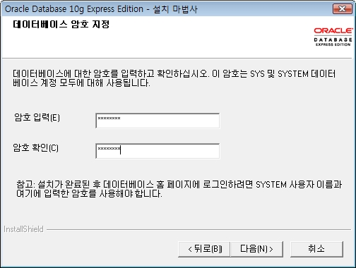
      3. 설치 시, 사용 포트는 1521 포트를 사용한다.  
         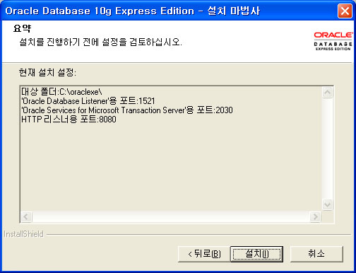
   2. 데이터베이스 User 생성
      1. 데이터베이스 로그인
         1. 사용자 이름: sys
         2. 암호: 설치시 등록한 암호  
            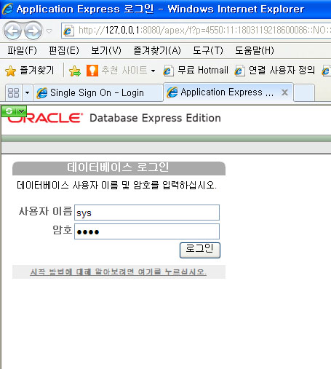
      2. 홈 > 관리 > 데이터베이스 사용자 관리 페이지로 들어간다.  
         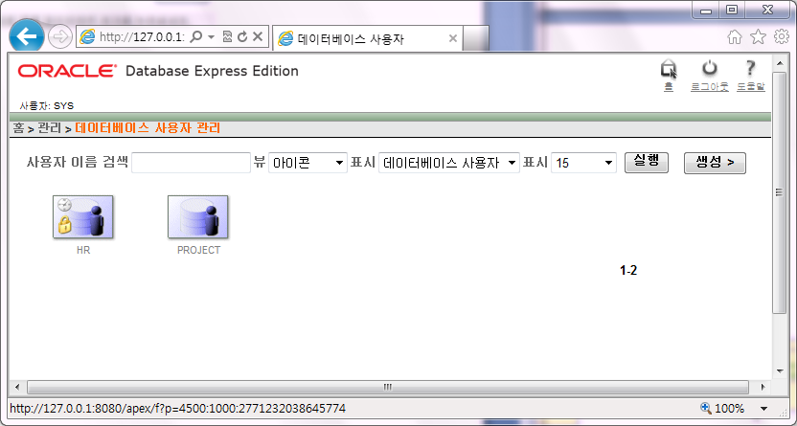
      3. 생성 페이지에서 사용자를 등록한다.
         1. 사용자 이름 : Project
         2. 암호 : kitri
         3. 필수 사용자 권한
            1. CREATE TABLE
            2. CREATE SEQUENCE  
               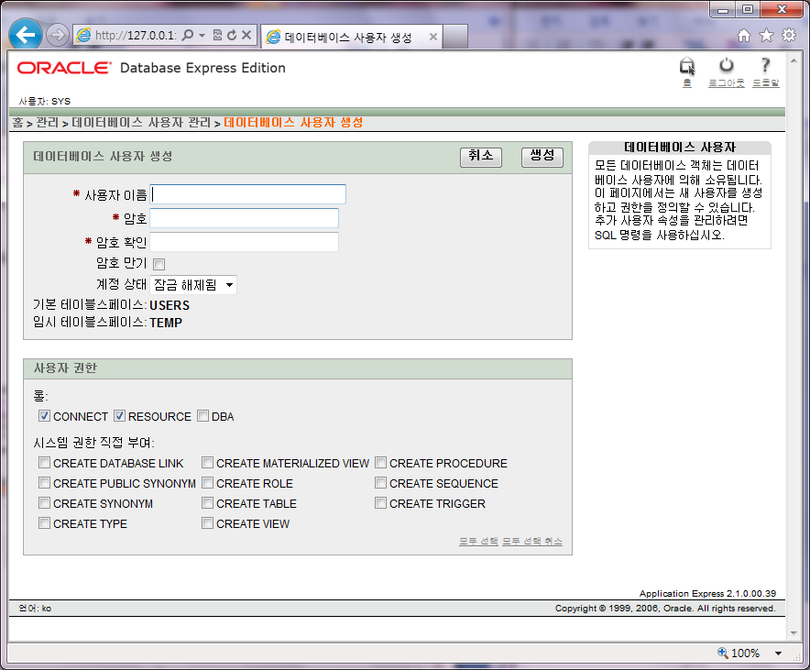
   3. SQL Query 입력
      1. SQL 명령줄 실행  
         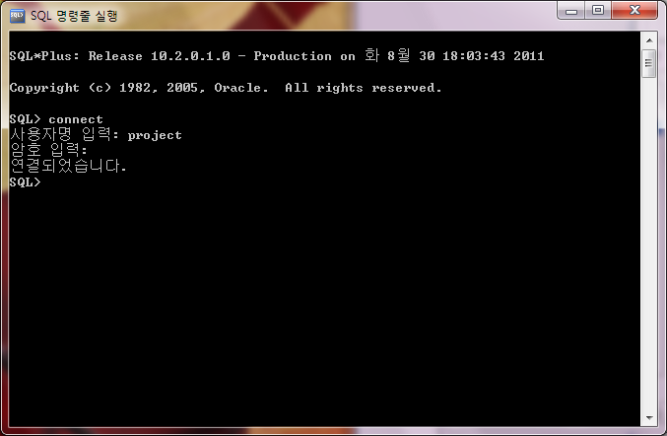
      2. 데이터베이스 로그인 후, [데이터베이스 명세]에 첨부된 SQL Query를 모두 입력한다.
2. Java
   1. Java JDK 설치
      1. Java JDK 는 JAVA SE 6 버전을 사용한다.
      2. 자신의 운영체제에 알맞은 버전을 아래의 사이트에서 설치한다
         1. <http://www.oracle.com/technetwork/java/javase/downloads/jdk-6u27-download-440405.html>
3. Android
   1. Android APK 설치
   2. Mobile Service.apk 파일을 테스트 용 기기에 설치한다.
      1. 안드로이드 테스트 기기 요구조건
         1. 안드로이드 2.2 버전 이상의 커널
         2. SD 카드
         3. Orientation 센서
         4. GPS 센서
         5. 네트워크 사용
      2. 설치 파일 URI :
         1. <https://github.com/tinywind/HelloDrinking/blob/master/Reference%20and%20Document/HelloDrinking.apk>
4. 프로그램 실행
   1. 안드로이드
      1. 설치된 프로그램 중 [Mobile Service] 를 실행한다.
   2. 서버
      1. 서버 프로그램의 실행가능한 jar 파일을 다운받는다.
         1. <https://github.com/tinywind/HelloDrinking/blob/master/Reference%20and%20Document/ServiceServer.jar>
      2. 다음 명령을 실행한다.
         1. Java –jar ServiceServer.jar